

REQUERIMIENTOS TÉCNICOS PARA LA ADQUISICIÓN DE TINTAS Y CINTAS PARA EL DEPTO. DE COORD. SEG. MUNICIPAL (O.S.14)

1.- OBJETIVO

Se ha elaborado el presente anexo, que contiene los requerimientos para materializar las adquisiciones enunciadas en el título conforme al siguiente detalle:

2.- REQUERIMIENTOS TÉCNICOS

CANT. | PRODUCTO | CARACTERÍSTICAS DEL PRODUCTO
03 | PACK DE TINTAS COLOR PARA IMPRESORA MULTIFUNCIONAL | - PACK DE TINTAS ORIGINALES DEL FABRICANTE DEL EQUIPO, NUEVA SIN USO, EN ENVASE SELLADO DE FÁBRICA, DE LOS SIGUIENTES COLORES:  - NEGRO  - CIAN  - MAGENTA  - AMARILLO  - COMPATIBLES CON IMPRESORAS EPSON MODELO WF 6590.  - IMAGEN REFERENCIAL:  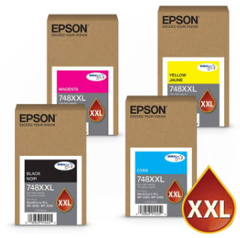
02 | CINTA COLOR PARA IMPRESORA DE CREDENCIALES | - CINTA COLOR, ORIGINAL DEL FABRICANTE DEL EQUIPO, NUEVA SIN USO, EN ENVASE SELLADO DE FÁBRICA.  - COMPATIBLE CON IMPRESORA DE CREDENCIALES POINTMAN NUVIA N15.  - RENDIMIENTO PARA IMPRESIÓN DE 200 TARJETAS (POR UN LADO).  - IMAGEN REFERENCIAL:  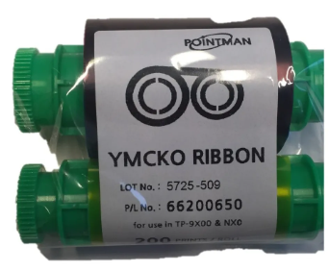

Se requiere utilizar consumibles originales de los fabricantes de los equipos para asegurar el correcto funcionamiento y preservar la vida útil de los equipos institucionales.

3.- FUNCIONARIO A CARGO DE LA RECEPCIÓN:
Mayor Mariela Boitano Grüttner.
Correo: dpto.os14@gmail.com

4.- FACTURA DEBE SER EMITIDA SEGÚN LOS SIGUIENTES DATOS:
- Razón Social: DIRECCIÓN GENERAL DE CARABINEROS DE CHILE
- Rut.: 60.505.000-K
- Dirección: AVENIDA LIBERTADOR BERNARDO O HIGGINS 1196
- Ciudad o comuna: SANTIAGO
- Giro: GOBIERNO CENTRAL Y ADMIN. PUBLICA

5.- OTROS.
- LUGAR DE ENTREGA: Moneda 1137, piso 2, Santiago.

- La adjudicación será otorgada al proveedor que, habiendo cumplido con los requisitos técnicos exigidos, ofrezca el precio unitario más bajo.

- Se requiere adjuntar cotización (debe incluir valor bruto) y especificaciones del producto ofertado (ficha técnica con descripción completa), e imagen del producto para evaluar ofertas, la información de la empresa debe encontrase actualizada (correo, N° de teléfono, etc.)

- Se requieren consumibles originales de los fabricantes de las impresoras, nuevos, en envase original sellado de fábrica, no remanufacturados, no recargados ni compatibles. El oferente deberá acreditar la originalidad del producto mediante el código del fabricante y su embalaje original.

- El despacho debe encontrarse incluido en el total de la cotización.

- Monto Máximo de Adquisición: $933.770.-

Los antecedentes serán evaluados por personal competente en la materia, con el fin de seleccionar la oferta más conveniente.

